Отчет о тестировании
Исправление IMDEV-9434 в типовой конфигурации ДУ 1.5.30.11
Задача | IMDEV-9434. Групповое перезаполнение СЧА с контролем допустимого уровня риска
Что проверяется | Перенос исправления IM9434_Риск в типовую конфигурацию, выполненный поставщиком
Конфигурация | Доверительное управление 1.5.30.11 (поставка поставщика), платформа 1С:Предприятие 8.3.27
База | Тестовая база разработки. Расширение IM9434_Риск в базе отсутствует
Обработка | «Групповое перезаполнение документов», виды «Расчет СЧА/РСА» и «Погашение облигаций»
Дата | 07.11.2026

Итог
Поставщик перенес исправление в конфигурацию 1.5.30.11 полностью и без отступлений. Без расширения IM9434_Риск обе проблемы закрыты:
- Ошибка «Поле не найдено "Ссылка.РасчетСЧА.Показатель"» при отборе по бумаге и включенном флаге контроля риска больше не возникает. Перезаполняются только отобранные расчеты СЧА/РСА и документы контроля риска тех же договоров за те же дни.
- Отбор списка не теряется. Он хранится отдельно для каждого вида документа: открытие обработки на «Погашение облигаций» больше не убирает строку по бумаге у «Расчет СЧА/РСА». Ранее сохраненный отбор пользователя подхватывается при первом открытии.
Все 6 проверок пройдены, ошибок нет.
№ | Проверка | Результат | Статус
1 | Сверка кода конфигурации 1.5.30.11 с исправлением | Изменена только форма обработки, ровно на согласованные изменения; новые процедуры совпадают с исправлением дословно | Пройдена
2 | Открытие обработки с ранее сохраненным отбором пользователя | Обработка открывается на «Погашение облигаций» без сообщений «поле не найдено»; на этом виде только период | Пройдена
3 | Перенос ранее сохраненного отбора на «Расчет СЧА/РСА» | Период и строка по бумаге на месте; в списке 1 расчет СЧА (ДоговорДУ_1) | Пройдена
4 | Перезаполнение по бумаге с флагом контроля риска | Ошибки нет. Договоров 1, документов 2 (расчет СЧА 1, контроль риска 1), успешно 2, с ошибкой 0. Документы ДоговорДУ_2 не изменены | Пройдена
5 | Отбор после закрытия и повторного открытия обработки | Строка по бумаге на «Расчет СЧА/РСА» на месте; на «Погашение облигаций» ее нет | Пройдена
6 | Перезаполнение только по периоду (строка по бумаге выключена) | Договоров 2, документов 4 (расчет СЧА 2, контроль риска 2), успешно 4, с ошибкой 0 | Пройдена

Сверка кода
Форма обработки «Групповое перезаполнение документов» в 1.5.30.11 сравнена построчно с версией 1.5.30.9 и с кодом исправления IM9434_Риск. Других отличий от 1.5.30.9 в форме нет.
Место в форме обработки | Изменение в 1.5.30.11
ЗапуститьПерезаполнениеНаСервере | Удален подбор документов контроля риска через отбор списка. Документы контроля берутся по договорам и дням найденных расчетов СЧА/РСА
ПриСозданииНаСервере | В начале выключено автосохранение настроек списка, в конце подставляется отбор текущего вида документа
ВидДокументаОбработкаВыбораНаСервере | В начале записывается отбор прежнего вида, в конце подставляется отбор выбранного вида
Событие формы «При закрытии» | Добавлено: при закрытии формы записывается отбор текущего вида
Новые процедуры (4) | Хранение отбора по видам документа, ключ вида, проверка и удаление строк с недоступными полями. Совпадают с исправлением дословно, ключ хранения отбора прежний
Остальной код | Модуль менеджера обработки, макеты, реквизиты и команда открытия не изменены

Тестовые данные
- Два проведенных расчета СЧА/РСА от 12.09.2026: по ДоговорДУ_1 с бумагой «T9434R ЗПИФ недвижимости РД», по ДоговорДУ_2 с бумагой «T9434R Другая бумага».
- По одному проведенному документу «Контроль допустимого уровня риска» на 12.09.2026 для каждого договора.
- Сохраненный отбор пользователя в прежнем формате, одной записью на все виды документа, как у пользователей рабочей базы: период 12.09.2026 и строка «Ссылка.Расчет СЧА.Показатель содержит ЗПИФ недвижимости РД». Отдельных записей по видам документа перед тестом нет.
Изменение документов проверялось по версии данных документа до и после каждого перезаполнения.

Ход проверок

Проверка 2. Открытие обработки
Обработка открывается на виде «Погашение облигаций». Сообщений и окон «поле не найдено» нет. В отборе этого вида только период: строка по бумаге относится к расчету СЧА и сюда не подставляется.
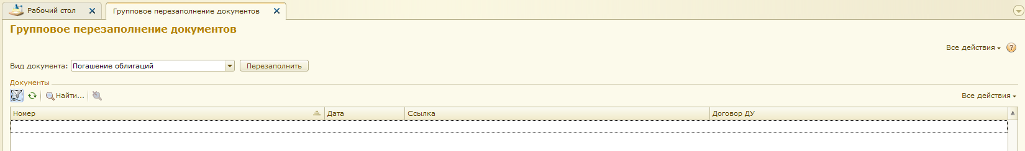
Рисунок 1. Обработка открыта на «Погашение облигаций», без сообщений

Проверка 3. Перенос сохраненного отбора на «Расчет СЧА/РСА»
После выбора вида «Расчет СЧА/РСА» в отборе период и строка по бумаге. В списке один расчет, по ДоговорДУ_1. Флаг «Перезаполнять контроль допустимого уровня риска» включен.
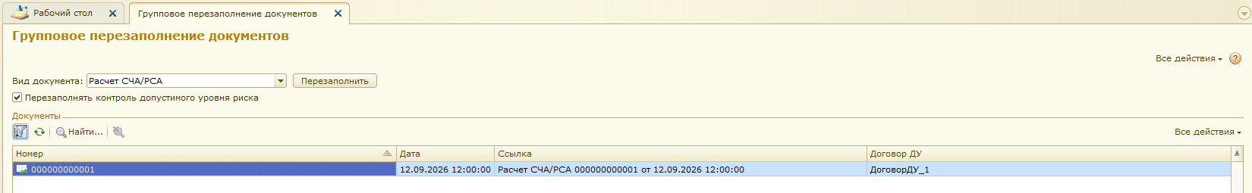
Рисунок 2. Отбор по бумаге подхвачен из ранее сохраненного отбора

Проверка 4. Перезаполнение по бумаге с контролем риска
В окне подтверждения указаны период, флаг контроля риска и отбор по бумаге.
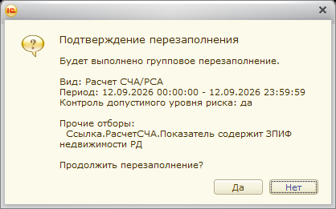
Рисунок 3. Подтверждение перезаполнения
Перезаполнение выполнено без ошибки: договоров 1, документов 2 (расчет СЧА/РСА 1, контроль риска 1), успешно 2, с ошибкой 0. Документы ДоговорДУ_2 не изменены.
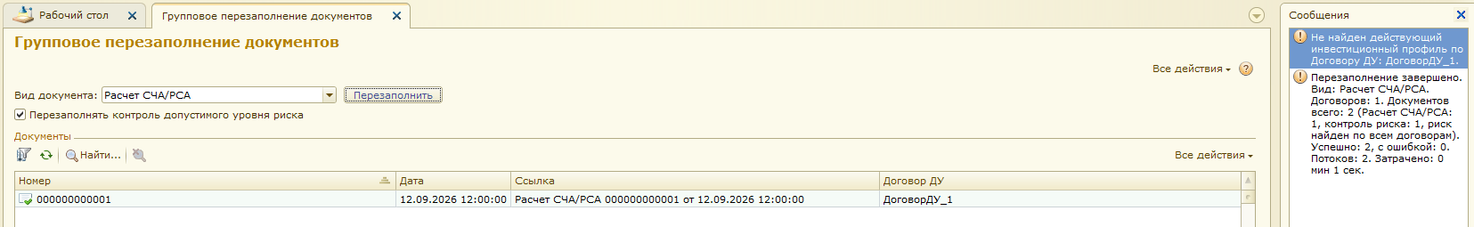
Рисунок 4. Результат перезаполнения по бумаге

Проверка 5. Повторное открытие
Форма закрыта и открыта снова. На «Погашение облигаций» строки по бумаге нет. После выбора «Расчет СЧА/РСА» строка по бумаге на месте, в списке тот же расчет. Отбор каждого вида записан отдельно, прежняя общая запись пользователя не изменена.
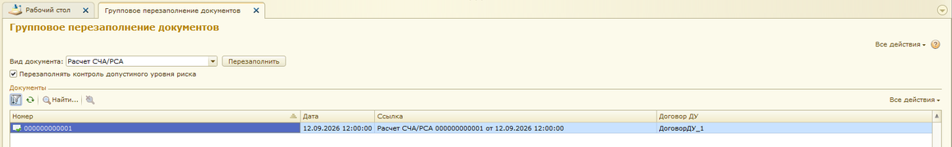
Рисунок 5. После повторного открытия отбор по бумаге сохранен

Проверка 6. Перезаполнение только по периоду
Строка по бумаге выключена, остался период 12.09.2026. Перезаполнены оба расчета и оба документа контроля риска: договоров 2, документов 4, успешно 4, с ошибкой 0. Документы контроля подобраны по договорам и дням найденных расчетов.
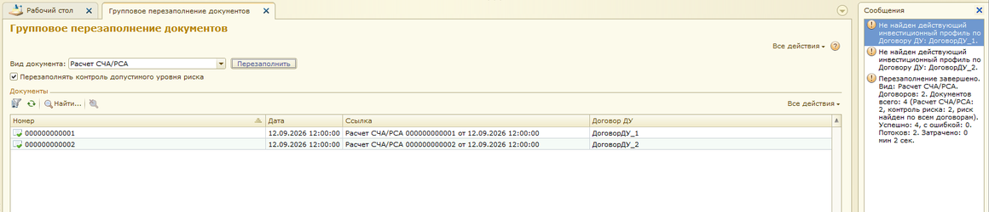
Рисунок 6. Результат перезаполнения по периоду

Изменение документов
Документ | Договор | Проверка 4 (по бумаге) | Проверка 6 (по периоду)
Расчет СЧА/РСА 000000000001 | ДоговорДУ_1 | Перезаписан | Перезаписан
Контроль риска от 12.09.2026 | ДоговорДУ_1 | Перезаписан | Перезаписан
Расчет СЧА/РСА 000000000002 | ДоговорДУ_2 | Не изменен | Перезаписан
Контроль риска от 12.09.2026 | ДоговорДУ_2 | Не изменен | Перезаписан
Сообщение «Не найден действующий инвестиционный профиль по Договору ДУ» выдает заполнение документа контроля риска на тестовых договорах без инвестиционного профиля. К исправлению оно не относится, документы при этом перезаписаны успешно.

Замечания и рекомендации
- Расширение IM9434_Риск при переходе на 1.5.30.11 нужно отключить и удалить: исправление уже в конфигурации, а в расширении те же процедуры и тот же обработчик закрытия, что теперь есть в форме обработки. Тестирование выполнено без расширения.
- Отбор сохраняется при смене вида документа и при закрытии вкладки обработки. Если сеанс завершается принудительно (отключение пользователей перед обновлением), изменения после последнего сохранения теряются. Пользователям рекомендуется закрывать вкладку после настройки отбора.
- Не проверялось: работа под пользователем без права «Сохранение данных пользователя» и работа на копии рабочей базы. Приемку на реальных данных выполняют пользователи.

